BERICHT UND ANTRAG DES STADTRATES
AN DAS GEMEINDEPARLAMENT

Voranschlag 2015/Genehmigung

Das Budget 2015 präsentiert sich mit einem Verlust von 2‘670‘800 Franken. Sämtliche Aufwandpositionen konnten gegenüber dem Budget 2014 nochmals deutlich gesenkt werden. Bei den Personalkosten konnte die Vorgabe aus der dringlichen Motion CVP bezüglich einer Kosteneinsparung von 10% gegenüber dem Budget 2013 nur aufgrund der Volksmotion „Sicherung Schulqualität“ knapp nicht erfüllt werden. Mit der Senkung der Sachkosten von 14% gegenüber dem Budget 2013 werden die Kosten für Wartung und Pflege auf ein gefährliches Niveau gesenkt. In allen Funktionen konnten gegenüber dem Budget 2013 markante Senkungen der Nettokosten vorgenommen werden. Trotz der eingeleiteten Entlastungsmassnahmen genügen die aktuell zur Verfügung stehenden Steuermittel nicht, um die aktuell zu erbringenden Leistungen zu decken. Der Stadtrat schlägt deshalb wie bereits im Budget 2014 einen Steuersatz von 115% vor. Mit einem Steuersatz von 115% liegt Olten immer noch in der tieferen Hälfte der Steuersätze im Kanton Solothurn. Bei den Investitionen wurden ebenfalls deutliche Senkungen vorgenommen. Lag der Investitionsbedarf in den Vorjahren bei mehr als 20 Mio. Franken jährlich (B2013: 28.8 Mio. / B2014: 20.7 Mio.), so sinkt dieser nun im Budget 2015 auf rund 11.1 Mio. Franken. Der Selbstfinanzierungsgrad von rund 56% zwingt zwar die Stadt weiterhin Kapital aufzunehmen, jedoch in deutlich reduziertem Umfang.

Sehr geehrter Herr Präsident
Sehr geehrte Damen und Herren

Der Stadtrat unterbreitet Ihnen den Voranschlag für das Jahr 2015, basierend auf den Budgetrichtlinien, dem Entlastungsprogramm sowie dem Finanz- und Investitionsplan mit dem Antrag auf Genehmigung.

- Ausgangslage

Der aktuelle Finanzplan 2015 – 2021 zeigt, dass aufgrund der ab dem Jahr 2011 erfolgten hohen Steuerausfälle die bisher sehr ambitiösen finanzpolitischen Grundsätze auf ein realistisches Mass und die gesetzlichen Mindeststandards angepasst werden mussten und man sich die bisherigen, sehr tiefen Steuerfüsse nicht mehr leisten kann. Durch den immer noch hohen Investitionsbedarf und die fehlende Selbstfinanzierung wird eine Verschuldung pro Einwohner in der Höhe von 3‘067 Franken prognostiziert.

- Ergebnisse auf einen Blick

  - Ergebnis der Laufenden Rechnung
Bei einem Aufwand von 101‘327‘300 Franken (ohne interne Verrechnungen von 9‘465‘000 Franken) und einem Ertrag von 98‘656‘500 Franken wird ein Mehraufwand von 2‘670‘800 Franken.

  - Ergebnis der Investitions-Rechnung
Bei Brutto-Ausgaben von rund 14.54 Mio. Franken und Investitionseinnahmen von 3.44 Mio. Franken betragen die Netto-Investitionen 11.2 Mio. Franken. Die geplante Investitionstätigkeit wurde zwar gegenüber den Finanzplänen der Vorjahre erheblich reduziert, bleibt aber aufgrund der finanziellen Möglichkeiten (Selbstfinanzierung) immer noch eine Herausforderung. Aufgrund der bereits hohen Pro-Kopf-Verschuldung, welche unter anderem auf die zu hohe Investitionstätigkeit in den letzten paar Jahren zurückzuführen ist (ERO, FHNW Beitrag, Investitionsbeitrag an den Eissport, Stadthaussanierung etc.), sind künftige Investitionen nur noch in einem sehr beschränkten Masse möglich. Es sei denn, der Souverän stellt die nötigen zusätzlichen Mittel zur Verfügung. Der Investitionsanteil (Anteil der Bruttoinvestitionen an den konsolidierten Ausgaben) beträgt für das Budgetjahr 2015 immer noch hohe 13.8% (= hohe Investitionstätigkeit), konnte aber gegenüber den in den Rechnungsjahren 2010 – 2013 erzielten Werten (18.6% – 26.1%) sehr deutlich reduziert werden.

  - Gestufter Erfolgsausweis (in Tausend Franken)
 |  | B2014 | B2015
3 | Betrieblicher Aufwand vor Abschreibungen | -93‘348 | -88‘536
30 | Personalaufwand | -45‘360 | -42‘916
31 | Sachaufwand | -15‘282 | -15‘178
35 | Entschädigungen Gemeinwesen | -3‘901 | -3‘731
36 | Beiträge | -28‘694 | -26‘707
380 | Einlagen in Spezialfinanzierungen | -109 | -2
385 | Vorfinanzierung | -2 | -2
4 | Betrieblicher Ertrag vor Steuern | 24‘799 | 22‘183
41 | Regalien und Konzessionen | 104 | 139
43 | Entgelte | 13‘133 | 14‘086
45 | Rückerstattungen | 2‘263 | 1‘946
46 | Beiträge für eigene Rechnungen | 4‘488 | 4‘341
480 | Entnahmen aus Spezialfinanzierungen | 8 | 11
485 | Auflösung Vorfinanzierungen | 4‘803 | 1‘660
 | Ergebnis aus betrieblicher Tätigkeit  vor Abschreibungen und Steuern | -68‘549 | -66‘353
 | Ergebnis aus Finanzierung | -12‘281 | -7‘175
32 | Passivzinsen (Finanzaufwand) | -1‘354 | -1‘462
33 | Abschreibungen (Finanzaufwand) | -15‘477 | -11‘330
42 | Vermögenserträge (Finanzertrag)* | 4‘550 | 5‘617
 | Operatives Ergebnis vor Steuern | -80‘830 | - 73‘528
40 | Steuerertrag | 65‘327 | 70‘857
 | Operatives Ergebnis nach Steuern | -15‘503 | -2‘671

*2015: inkl. Buchgewinn aus Verkauf Liegenschaften von TCHF 1‘180

Zielerreichung im Voranschlag 2015

  - Budgetvorgabe Entlastungspaket / Personal- und Sachaufwand
Als Budgetgrundlage für das Jahr 2015 diente das vom Stadtrat beschlossene Entlastungspaket. Dieses konnte zu einem sehr grossen Teil bereits umgesetzt werden. Auf der Aufwandseite bleiben einige Posten noch zu bereinigen (vgl. Finanzplan 2015 – 2021), während auf der Ertragsseite vor allem noch eine gewisse Unsicherheit bei der Erzielung der Parkplatzgebühren besteht.

Ein weiteres Ziel war es, die von der CVP-Fraktion eingereichte dringliche Motion bezüglich einem Personalkostenabbau von mindestens 10% soweit wie möglich bereits berücksichtigen zu können. Gegenüber dem Budget 2013 konnte der geforderte Abbau nur deshalb nicht erfüllt werden, weil mit der Volksmotion „Sicherung der Schulqualität“ zusätzliche Personalkosten für Lehrpersonen im Umfang von 421‘200 Franken gegenüber dem Entlastungspaket wieder mitberücksichtigt werden mussten. Weitere in der Motion geforderte Massnahmen sind zurzeit in der Prüfung und werden dem Parlament vorgelegt, (Bsp. Auslagerung von Personal oder Anpassung von Nebenleistungen).

Als letztes Ziel durften die Sachkosten keine Steigerung erfahren.

  - Blick auf die finanzpolitischen Grundsätze
Im Vergleich zu den letzten Finanz- und Investitionsplanungen zeichnet sich ab, dass die bisherigen finanzpolitischen Grundsätze, welche sich Olten gegeben hat, nur teilweise erreicht werden können.

Grundsatz zur Verschuldung:
- Die Pro-Kopf Verschuldung soll Fr. 2‘500 nicht übersteigen:
Wie im Finanzplan bereits aufgezeigt, wird sich die Stadt Olten mit den geplanten
Vorhaben weiter verschulden müssen. Trotz der geplanten Anhebung des Steuerfusses wird eine Pro-Kopf-Verschuldung von Fr. 3‘067 erwartet.
- Der mittelfristige Wert weicht positiv vom gewichteten Durchschnitt aller Solothurner Gemeinden ab:
Im Jahr 2013 lag der Durchschnitt der Pro-Kopf Verschuldung bei den Solothurner Gemeinden bei 296 Franken. Für das Jahr 2015 wird in Olten eine Pro-Kopf-Verschuldung von 3‘067 Franken prognostiziert.

Grundsätze zu den Investitionen
- Der Selbstfinanzierungsgrad für Werterhalt beträgt dauernd 100%:
Wird zurzeit nicht erfüllt
- Der Selbstfinanzierungsgrad der Gesamtinvestitionen liegt langfristig bei 100%:
Wird zurzeit nicht erfüllt

Grundsätze zu den Steuern
- Identischer Steuerfuss für juristische und natürliche Personen:
kann eingehalten werden
- Die steuerliche Belastung liegt in der tieferen Hälfte aller Solothurner Gemeinden:
Der durchschnittliche Steuersatz der Solothurner Gemeinden liegt im Jahr 2014 bei 118.2%, der pro Einwohner gewichtete Steuersatz liegt bei 116.5%. Mit einem Steuersatz von 115% hat die Stadt Olten immer noch einen Satz, der sowohl unter dem Gemeindedurchschnitt als auch unter dem Pro-Kopf-Durchschnitt liegt.

- Veränderungen im Budget / Vergleichbarkeit und Darstellungsform

Es wurde im Vergleich zum Budget 2014 an der Darstellungsform nichts geändert.

4.1. Grössere Abweichungen in der Laufenden Rechnung (Aufwand)

Abweichungen in einzelnen Aufwandsveränderungen über Fr. 200‘000 (in Tausend Franken) in den jeweiligen Funktionen:

Funktion | B2014 | B2015 | Differenz | Begründung
020 Stadtkanzlei, Stabstellen | 1‘184 | 982 | -202 | Stellenreduktionen Kanzlei, Rechtsdienst, Wegfall Rest Finanzkontrolle
023 Finanzverwaltung | 1‘101 | 894 | -207 | Zusammenschluss Stadtkasse/Steuerverwaltung, Stellenreduktionen
110 Stadtpolizei | 4‘778 | 4‘361 | -417 | Aufhebung Polizeistellen
212 Sekundarschulen | 7‘664 | 6‘753 | -911 | Veränderung Klassengrössen, verbunden mit Stellenreduktionen
215 Werken | 1‘385 | 1‘118 | -267 | Pensenreduktionen
500 Sozialversicherungen | 4‘404 | 4‘020 | -384 | Beiträge an EL gem. kant. Vorgaben
570 Alters- und Pflegeheime | 1‘540 | 954 | -586 | Beiträge gem. kant. Vorgaben
620 Gemeindestrassen | 3‘230 | 3475 | +245 | Kosten Strassenbeleuchtung gem. eff. Beträgen Vorjahre

4.2. Grössere Abweichungen in der Laufenden Rechnung (Ertrag)

Abweichungen in einzelnen Ertragskonten über Fr. 200‘000 (in 1'000 Franken):

Funktion | B2014 | B2015 | Differenz | Begründung
028 Allgemeine Personalkosten | 7‘745 | 7‘402 | -343 | Tiefere Weiterverrechnungen der Sozialleistungen aufgrund tieferer Löhne
212 Sekundarschulen | 1‘503 | 1‘155 | -349 | Tiefere Gemeinde-und Kantonsbeiträge aufgrund Veränderungen der Klassengrössen.
293 Schulanlage | 473 | 150 | -323 | Gemeindebeiträge für Gebäude sind neu in den Klassenfunktionen
621 Parkplätze | 1‘522 | 2‘074 | 552 | Erhöhung der Parkplatzgebühren
900 Gemeindesteuern | 65‘445 | 70‘986 | 5‘531 | Steuersatz von 105% auf 115% angehoben.
942 Liegenschaften im Finanzvermögen | 976 | 2‘082 | 1‘106 | Buchgewinn
995 Vorfinanzierungen | 4‘700 | 1‘570 | -3'130 | Tiefere Projektkosten vorfinanzierter Projekte

- Begründungen zu den Funktionen

Die Nettobelastungen der Hauptfunktionen haben sich gegenüber dem Vorjahresbudget wie folgt entwickelt:

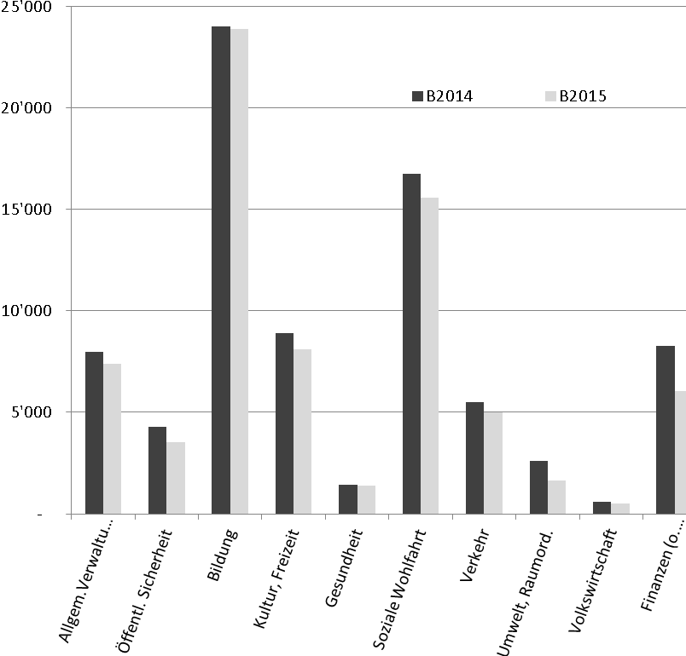
Grafik: Veränderung B2014/B2015 – in Tausend Franken

0 Allgemeine Verwaltung (B 2014: 7‘961 B2015: 7‘375 Differenz: -586)

Das Budget 2015 reduziert sich gegenüber dem Budget 2014 um rund 586‘000 Franken. Bei den allgemeinen Personalkosten wird ein Teil der Verzinsung der Deckungslücke aufgrund der neuen Pensionskassenvorlage neu über die Arbeitgeberbeitragsreserve finanziert. Bei den Besoldungen machen sich die Pensenreduktionen bei Steuerverwaltung, Finanzverwaltung, Personaldienst und Finanzkontrolle sowie im Hauswartdienst des Stadthauses erstmals bemerkbar. Bei den Entschädigungen an Gemeinwesen (Kostenart 35) beträgt die Entlastung für die Veranlagungskosten der Steuererklärungen durch den Kanton 0.16 Mio. Franken (steuerkraftabhängig).

1 Öffentliche Sicherheit (B 2014: 4‘293 B 2015: 3‘550 Differenz: -743)

Gebührenerhöhungen bei der Einwohnerkontrolle, Zusammenschluss des Inventur- und Kontrolldienstes (-200‘600 Franken), Reduktion der Deckungslücke in der Spezialfinanzierung Feuerwehr (-64‘000), Einsparungen bei den Personalkosten der Polizei (457‘300 Franken)

2 Bildung (B 2014: 24‘042 B2015: 23‘889 Differenz: -153 )
Aufgrund der eingereichten Volksmotion „Sicherung der Schulqualität“ konnten nahezu keine Einsparungen vorgenommen werden.

3 Kultur und Freizeit (B 2014: 8‘916 B2015: 8‘101 Differenz: -815)

Im Bereich Kultur und Freizeit wurden die Beiträge um rund 13% oder 318‘500 Franken gekürzt. Gleichzeitig wurden Gebühren vor allem im Bereich Sport (Schwimmbad, Freiwilliger Schulsport) etc. erhöht. Beim Kunstmuseum konnte durch Sponsoring Mehreinnahmen von 290‘000 Franken generiert werden. Beim Naturmuseum wurde ein Saldo von 500‘000 Franken festgelegt, bei den anderen Museen ein solcher von 550‘000 Franken.

4 Gesundheit (B 2014: 1‘451 B2015: 1‘401 Differenz: - 50)
Keine Bemerkungen

5 Soziale Wohlfahrt (B 2014: 16‘765 B2015: 15‘586 Differenz: -1‘179)
Die Saldoveränderung des Bereichs Soziale Wohlfahrt (-1‘179‘000 Franken) kann durch folgende Veränderungen mehrheitlich erklärt werden:

- Kostenreduktion im Bereich der Ergänzungsleistungen (-384‘300 Franken)
- Beiträge an die Pflegefinanzierung in den Altersheimen (-585‘500 Franken)
- Kostenreduktion bei den Verwaltungskosten Sozialregion (-162‘000 Franken)

6 Verkehr (B 2014: 5‘489 B2015: 4‘988 Differenz: -501)

- Tieferer Beitrag gemäss öV-Gesetz an den Kanton im Betrag (-168‘300 Franken)
- Wegfall Einlage Parkplatzfonds (-106‘000 Franken)
- Korrektur der Budgetierung der Beleuchtung (+360‘000 Franken)
- Mehrerträge der Parkplatzgebühren (+549‘200 Franken)

7 Umwelt und Raumordnung (B2014: 2‘608 B2015 1‘658 Differenz: -950)
- Gebührenanpassungen im Friedhofswesen ( +271‘600 Franken)
- Einstellung der Aktivitäten des Umweltschutzamt (- 182‘500 Franken)
- Mitarbeiterreduktion bei der Stadtplanung (- 191‘500 Franken)
- Aufhebung der Stadtentwicklung (- 275‘300 Franken)

8 Volkswirtschaft (B2014: 607 B2015: 492 Differenz: -115)

- Reduktionen der Leistungsaufträge mit Region Olten Tourismus (- 27‘000 Franken)
- Reduktion des Leistungsauftrages mit der Wirtschaftsförderung (- 38‘000 Franken)
- Sachkostenreduktion Weihnachtsbeleuchtung, Standortmarketing (- 58‘000 Franken)

9 Finanzen ohne Steuern Koa 400+401 (B2014: 8291 B2015: 6‘030Differenz: -2‘261)

- Finanzausgleich (- 162‘000 Franken)
- Buchgewinne aus Liegenschaftsverkauf (+ 1‘180‘000 Franken)
- Reduktion der Abschreibungen, verbunden mit der Auflösung aus Vorfinanzierungen (- 894‘000 Franken)

5.1 Ein Blick 10 Jahre zurück

Trotz erheblichen Sparprogrammen stiegen die Nettoausgaben in den meisten Funktionen beträchtlich.

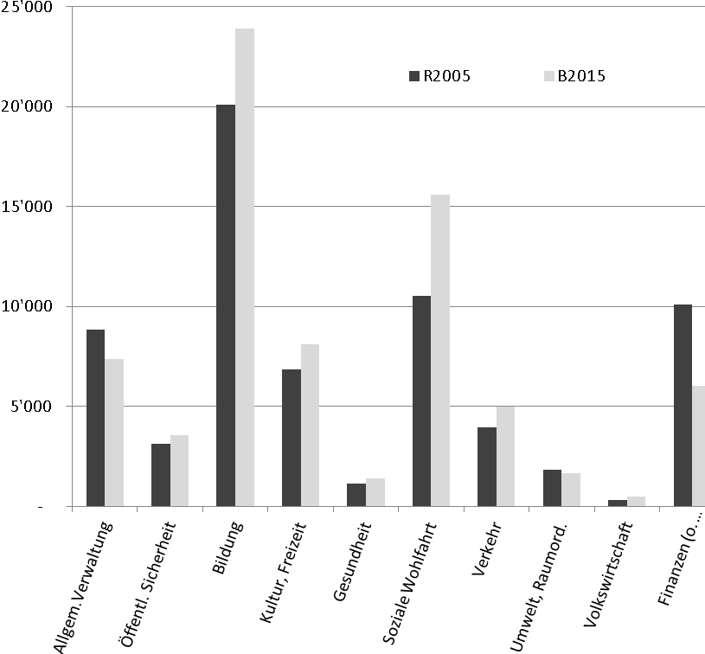
Grafik: Entwicklung des Nettoaufwand pro Funktion vor Steuern

Der Blick 10 Jahre zurück zeigt, dass folgende Bereiche ihre Nettokosten (vor Steuern Kostenarten 400 + 401) senken konnten:

0 Allgemeine Verwaltung -16.5%
7 Umwelt und Raumordnung - 9.6%
9 Finanzen - 40.4%

Alle anderen Bereiche haben teilweise hohe 2-stellige Zuwachsraten erfahren:

1 Öffentliche Sicherheit 13.0%
2 Bildung 18.8%
3 Kultur / Freizeit 18.1%
4 Gesundheit 23.9%
5 Soziale Wohlfahrt 48.1%
6 Verkehr 27.0%
8 Volkswirtschaft 51.1%

- Begründungen zu den einzelnen Kosten- und Ertragsarten
(Abweichungen zum Vorjahresbudget)

30 Personalaufwand
Der Personalaufwand sinkt im Vergleich zum Vorjahresbudget um 5.4%. Im Vergleich zum Budget 2013 (ohne HPS und Sonderpädagogik) hat der gesamte Personalaufwand um 9.2% abgenommen. Nebst dem Wegfall einzelner Stellen sind u.a. auch Reduktionen durch die Anpassung von gesetzlichen Grundlagen (Bsp. Dienstaltersgeschenke, Austrittsgeschenke etc.) vorgesehen. Aufgrund der Volksmotion „Sicherheit der Schulqualität“, welche Einsparungen von rund 421‘000 Franken verhinderte, konnte das Reduktionsziel von 10% nicht erreicht werden.

31 Sachaufwand
Der gemeindesteuer- und gebührenfinanzierte Sachaufwand liegt Fr. 105‘400 Franken oder 0.7% unter dem Budget 2014. Die Veränderung gegenüber dem Budget 2013 beträgt rund 22% oder 4.3 Mio. Franken.

32 Passivzinsen
Durch den erfolgten Weggang von angeschlossenen Körperschaften aus der PK Olten und der damit verbundenen Auszahlung der Guthaben über das Kontokorrent bei der Stadt hat sich die Schuld gegenüber der Pensionskasse erheblich verringert. Das Kontokorrent wird zum technischen Zinssatz von 3% verzinst.

Gleichzeitig steigt aufgrund der zunehmenden Schuldenlast auch die Verzinsung der langfristigen Schulden der Stadt.

33 Abschreibungen
Für das Verwaltungsvermögen (ohne Spezialfinanzierung) wird eine Abschreibung von 8% (degressiv) vorgenommen.

Bei den Spezialfinanzierungen Abfall und Abwasser wird die Abschreibung aufgrund der Nutzdauer vorgenommen.

35 Entschädigungen an Gemeinwesen
Beträge über Fr. 200‘000 sind nachfolgend aufgeführt (in Tausend Franken):

Position | B2014 | B2015 | Differenz
Beitrag an den Kanton für Steuerveranlagungen | 980 | 820 | -160
Schulgelder an Sonderschule inkl. HPS | 444 | 444 | 0
Standortbeitrag an die Fachhochschule | 340 | 310 | -30
Betriebskostenanteil Kläranlage | 1‘629 | 1'629 | 0

36 Eigene Beiträge
Beträge über Fr. 200‘000 sind nachfolgend aufgeführt (in Tausend Fr.):

- davon an Kanton, unter anderem:

Position | B2014 | B2015 | Differenz
Schulgelder an Kanton / Mittelschulgesetz | 1'780 | 1'780 | 0
Gemeindebeitrag an die Ergänzungsleistung | 4‘404 | 4‘020 | -384
Gemeindebeitrag an den öffentlichen Verkehr | 2'315 | 2'147 | -168
Finanzausgleich | 2'519 | 2'357 | -162

- davon an Gemeinden, unter anderem:

Position | B2014 |  | B2015 | Differenz
Pflegekostenfinanzierung |  | 1'446 | 954 | -492
Beitrag an Sozialregion / gesetzliche Leistungen |  | 6‘541 | 6‘603 | 62
Beitrag an Sozialadministration |  | 1'126 | 1‘178 | 52
Restkosten Sozialregion |  | 1'800 | 1‘586 | -214

- davon an gemeinwirtschaftliche Unternehmen, unter anderem:
Position | B2014 | B2015 | Differenz
Beiträge für Kinder in Heimen | 432 | 432 | 0
Beitrag an die Stadttheater AG Olten, Brutto | 697 | 647 | -50
Sportpark Olten AG für Eissportbetrieb | 750 | 700 | -50

- davon an private Institutionen, unter anderem:

Position | B2014 | B2015 | Differenz
Beitrag Robi-Spielplatz | 232 | 200 | -32
Beitrag an Spitex-Verein Olten | 920 | 920 | 0
Provisorium 8 | 262 | 242 | -20
Kinderkrippen | 830 | 830 | 0
Beitrag an Olten Tourismus | 257 | 230 | -27

38 Einlagen in Spezialfinanzierungen
Bei den Einlagen in die Spezialfinanzierung macht sich der Wegfall der Einlage für den Parkplatzfonds bemerkbar.

39 + 49 Interne Verrechnungen
Interne Verrechnungen sind Belastungen und Gutschriften zwischen verschiedenen Aufgabenbereichen (Funktionen). Dabei werden insbesondere Personal- und Sachaufwendungen, Zinsen wie auch Erträge zwischen den einzelnen Funktionen verrechnet mit dem Ziel, die betriebswirtschaftliche Aufgabenerfüllung je Aufgabenbereich beurteilen zu können.

40 Steuererträge
Für die Budgetierung der Steuererträge wurde auf die letzten sicheren Veranlagungsstände abgestellt. Für das Budget 2015 wurde bei den natürlichen Personen auf die Veranlagungen 2011 und 2012 abgestellt. Auf die Veranlagungen des Jahres 2013 konnte aufgrund des geringen Veranlagungsstandes nicht abgestellt werden. Bei den juristischen Personen wurden die Veranlagungsstände 2012 und 2013 für die Festlegung des Steuerertrages berücksichtigt.

Natürliche Personen / Veranlagungsstände per 1.9.2014
 | 2011 | 2012 | 2013 | 2015
Veranlagt | 41.361 | 39.19 | 15.30 | 48.82*
Personalsteuer | 0.11 | 0.11 | 0.05 | 0.55
Anteil im Vorbezug | 0.15 | 0.46 | 23.70
Total | 41.62 | 39.76 | 39.05 | 49.37 / 49.00
Steuersatz | 100% | 95% | 95% | 115%
Korrekturfaktoren |  |  |  | -0.37
In Mio.

*Hochgerechnet Veranlagungsstände 2011/2012 auf 115%, mit 2% BIP-Steigerung und 0.25% Bevölkerungswachstum, abgerundet auf die nächste ½ Mio. Franken.

Juristische Personen / Veranlagungsstände per 1.9.2014

 | 2011 | 2012 | 2013 | 2015
Veranlagt / JP | 24.00 | 16.23 | 1.88 | 18.73*
Vorbezug JP | 0.10 | 0.20 | 12.64
Holdingsteuer | 0.33 | 0.34 | 0.00
Holdingsteuer Vorbezug | 0.00 | 0.00 | 0.34 | 0.35
Total | 24.43 | 16.77 | 14.86 | 19.08 / 18.50
Steuersatz JP | 100% | 95% | 95% | 115%
Steuersatz Holding | 50% | 50% | 50% | 50%
Korrekturfaktoren |  |  |  | -0.58
In Mio.

* Hochgerechnet Veranlagungsstände 2012/2013 auf 115%, ohne BIP-Steigerung, abgerundet auf die nächste ½ Mio. Franken, wobei für das Jahr 2013 auf die Veranlagungsstände und die Vorbezugsbestände abgestellt worden ist.

Festlegung der Steuerfüsse
§ 144 Gemeindegesetz besagt folgendes:

¹ Im Voranschlag ist der Steuerfuss für das nächste Jahr festzusetzen.
² Der Steuerfuss ist so zu bemessen, dass der voraussichtliche Steuerertrag mit dem übrigen Ertrag mittelfristig den Aufwand der laufenden Rechnung einschliesslich der notwendigen Abschreibungen finanziert.

Die Festlegung der Steuerfüsse ist somit abhängig von den mittelfristigen Planergebnissen und nicht vom Resultat eines Budgetjahres.

Der Stadtrat beantragt basierend auf den Resultaten des Finanzplans 2015 – 2021 den Steuerfuss für natürliche und juristische Personen auf 115% des Staatssteuerbetrages festzulegen.

41 Konzessionen
- Anpassung der Marktgebühren (+15‘000 Franken)
- Taxikonzessionen (+10‘000 Franken)
- Plakatgebühren (+10‘000 Franken)
42 Vermögenserträge
Gegenüber dem Budget 2014 wird im Budget 2015 mit einem Buchgewinn aus Liegenschaftsverkauf von 1‘180‘000 Franken gerechnet.

43 Entgelte
Die grössten Veränderungen bei den Entgelten betreffen folgende Positionen:

- Parkplatzgebühren: (+ 489‘200 Franken)
- Parkkarten (+ 60‘000 Franken)
- Eintrittsgebühren Freibad (+100’000 Franken)
- Veränderung Gebührenordnung Friedhof (+196‘000 Franken)

45 Rückerstattungen von Gemeinwesen
Anpassung der Schulgelder von anderen Gemeinden im Bereich Sekundarschule (212) – 286‘100

46 Beiträge für eigene Rechnung
293.462.01 Gemeindebeiträge an Schulraumkosten: - 300‘000 Franken, neu in den Gemeindebeiträgen (452) integriert.

48 Entnahme aus Spezialfinanzierung
Auflösung nicht mehr benötigter Vorfinanzierungen aus ERO + FHNW

7. Ergebnisse der Rechnungen mit Spezialfinanzierungen

141 Feuerwehr
Bei einem Aufwand von rund 1.39 Mio. Franken und einem Ertrag von rund 1.30 Mio. Franken schliesst das Budget 2015 mit einem Nettoaufwand von Fr. 93‘900 (Vorjahr 157‘900 Franken) ab. Die Saldoverbesserung konnte vor allem durch tiefere Personalkosten realisiert werden.

711 Abwasserentsorgung
Im Bereich Abwasserentsorgung sind bei voller Selbstfinanzierung und einem Umsatz von 4.5 Millionen Franken Abschreibungen von insgesamt 1.8 Mio. Franken vorgesehen.

721 Abfallbeseitigung
Der Voranschlag rechnet mit einem Betriebsverlust und einer Entnahme aus der Spezialfinanzierung von 10‘600 Franken.

783 Konfiskatsammelstelle
Der Voranschlag rechnet mit einem Überschuss und einer Einlage in die Spezialfinanzierung von 1‘700 Franken.

- Investitionsbudget

Das Gemeindeparlament nimmt mit der Budgetvorlage auch Kenntnis vom Finanz- und Investitionsplan 2015 – 2021. Das vorliegende Investitionsbudget 2015 erfuhr gegenüber dem Finanzplan 2014 -2020 nochmals Kürzungen. Waren im Finanzplan 2014 – 2020 noch 14.7 Mio. Franken Nettoinvestitionen vorgesehen, weist nun das Investitionsbudget Nettoinvestitionen von rund 11.1 Mio. Franken aus. Die Notwendigkeit der Investitionen bzw. der Kreditbedarf ist im Anhang zur Investitionsrechnung pro Objekt begründet.

Folgende Projekte mit Investitionstranchen im Jahr 2015 von über Fr. 500'000 sind im Voranschlag enthalten:
- Sanierung Stadthaus (090.503.010 / 090.503.016) 6.000 Mio. Fr.
- Eissportanlage, Investitionsbeitrag (340.564.003) 1.600 Mio. Fr.
- Fussgänger- u. Veloverbindung / Hammer-Olten Südwest (620.501.046) 0.600 Mio. Fr.
- Attraktivierung Aareraum (790.501.052) 0.500 Mio. Fr.

Die Bruttoinvestitionen teilen sich auf folgende Aufgabenbereiche auf:

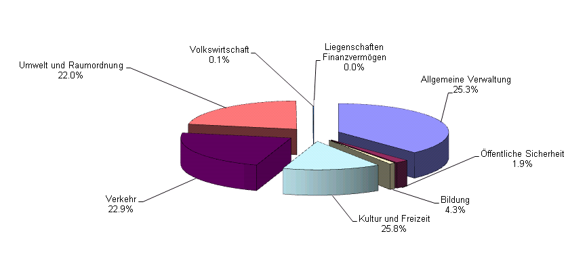
Der Selbstfinanzierungsgrad für das laufende Budget beträgt rund 55%. 45% der Investitionen werden über Fremdkapital finanziert werden müssen.

9. Interpretation und Anmerkungen zu relevanten Kennzahlen

Selbstfinanzierungsgrad
allgemein
unter 70 % | grosse Neuverschuldung
70 – 100 % | verantwortbare Neuverschuldung

Der Selbstfinanzierungsgrad eines Jahres ist nur bedingt aussagefähig, da er vom Investitionsvolumen stark abhängig ist und deshalb von Jahr zu Jahr grossen Schwankungen unterworfen sein kann. Die Beurteilung über eine längere Planperiode hat die grössere Aussagekraft. Zudem muss die Nutzungsdauer einer grösseren Investition in die Finanzüberlegungen mit einbezogen werden (Nachhaltigkeit der Investition).

Nettoschuld pro Einwohner
Die Beurteilung dieser Kennzahl ist im Rechnungsmodell wie folgt definiert:
bis 1'000 Franken | geringe Verschuldung
1'001 – 2'500 Franken | mittlere Verschuldung
2'501 – 5'000 Franken | hohe Verschuldung
> 5'000 Franken | sehr hohe Verschuldung

Aufgrund der aktuellen Finanzkraft und der festgelegten Finanzziele mussten bereits im Rahmen des Finanzplans Prioritäten gesetzt werden.

Die ausgewiesene Nettoverschuldung per Ende 2013 beträgt Fr. 1‘350 pro Einwohner und ist bereits sehr hoch. Durch die zusätzliche Verschuldung im Jahr 2014 sowie des geplanten Selbstfinanzierungsgrades von rund 60% wird die voraussichtliche Pro-Kopf-Verschuldung auf 3‘067 Franken ansteigen.

10. Zusammenfassung
Ziel des Voranschlages 2015 ist es, nebst den eingeleiteten Entlastungsmassnahmen und einer Steuererhöhung auf ein kantonales Mittel eine vernünftige Selbstfinanzierung der Investitionen zu erreichen. Eine negative Selbstfinanzierung, wie sie im vergangenen Jahr erreicht wurde, ist nicht mehr verantwortbar.

Die zwar bereits reduzierten Investitionen in der Planperiode des Finanzplanes zeigen mit ihren Auswirkungen auf den Selbstfinanzierungsgrad und damit auf die Verschuldung mit aller Deutlichkeit die finanziellen Grenzen für den Haushalt der Stadt Olten und die damit verbundene Notwendigkeit, künftige Investitionen weiter zu priorisieren, zu reduzieren oder die mit den Investitionen verbundenen Mehreinnahmen zu ermöglichen.

Mögliche Veränderungen im finanzpolitischen Umfeld sind im Auge zu behalten und gegebenenfalls rechtzeitig Gegenmassnahmen zu ergreifen.

Beschlussesantrag:

I.

- Der Voranschlag 2015 der Laufenden Rechnung mit einem Mehraufwand von
2‘670‘800 Franken wird genehmigt.

- Die Investitionsrechnung der Allgemeinen Verwaltung und der Spezialfinanzierung mit Nettoinvestitionen von Fr. 11‘102‘000 wird genehmigt.

- Die Feuerwehrersatzabgabe wird unverändert auf 9% der einfachen Staatssteuer festgelegt (Minimum Fr. 20.00, Maximum Fr. 400.00).

- Der Steuerfuss für die natürlichen Personen wird auf 115% der einfachen Staatssteuertarife festgelegt.

- Der Steuerfuss für die juristischen Personen wird auf 115% der einfachen Staatssteuertarife festgelegt.

- Die Personalsteuer wird auf Fr. 50.00 festgelegt.

- Das Budget der Regionalen Zivilschutzorganisation (RZSO) mit einem Aufwand und Ertrag von 562‘200 Franken wird genehmigt.

8. Das Budget des Regionalen Führungsstabs Bevölkerungsschutz (RFSB) mit einem Aufwand und Ertrag von 38‘900 Franken wird genehmigt.

9. Das Budget der Sozialregion Olten mit einem Aufwand und Ertrag von 39‘447‘700 Franken wird genehmigt.

10. Der Stadtrat wird ermächtigt, zur Deckung des gesamten neuen Fremdkapitalbedarfs (ohne Refinanzierungen, inkl. Kapitalvermittlungen sbo, Pensionskasse) maximal 6 Millionen Franken aufzunehmen.

II.

Der Beschluss unterliegt dem fakultativen Referendum.

4600 Olten, 6. Oktober 2014

NAMENS DES STADTRATES VON OLTEN
Der Stadtpräsident: Der Stadtschreiber:

Dr. Martin Wey Markus Dietler

